密级：
文档编号：
版本号：V1.0

产品需求规格说明书

安徽超远信息技术有限公司

编制： | 生效日期：
审核： | 批准：

---------------------------------------------------------------------
安徽超远信息技术有限公司对本文件资料享受著作权及其它专属权利，未经书面许可，不得将该等文件资料（其全部或任何部分）披露予任何第三方，或进行修改后使用。

文件更改摘要：

日期 | 版本号 | 修订说明 | 修订人 | 审核人 | 批准人
2015.11.6 |  |  | 杨杰
2016.3.28 |  | 修改产品需求说明书 | 杨杰

目 录

1.引言

1.1 目的
通过本文档定义管控平台产品的需求，以求在项目组员与相关成员之间达成一致的需求描述，让系统功能与特性更明确。通过对管控平台1.0、2.x版本的功能进行分析总结，结合工程技术人员在软件实施过程中反馈的问题和需求，形成软件需求功能更明确的规格文档，作为系统设计的基础，并作为测试及开发人员参考用例等的基础。

1.2 需求描述约定
１）本系统的需求标识方法：层次化编号方法
模块缩写＋序列号，如VehicleTrack_01、VehicleTrack _01_01。
需求层次：分三个层次，用三位字符表示。第一层需求指主功能模块，第二层需求指功能模块的主功能点，第三层次指主功能点下的具体需求。
２）本系统的需求跟踪粒度
跟踪到第二层功能需求。
３）本文档的需求级别定义：
      - 本文档统一规定对需求层次为二级以上（功能模板、主功能点）的定义优先级，三层需求依据二层需求的优先级执行。
      - 本文档的优先级别分为：高、中、低
      - 同时对于主功能点还描述实现的周期：一期、二期、三期
４）功能描述方法：
本文档从以下几个方面对功能需求进行描述：
- 业务定义/描述。
- 适用的用户类型
- 业务规则/业务要素。
- 输入：提供所有与本功能有关的输入描述，包括：输入数据类型、媒体、格式、数值范围、精度、单位等。
- 输出：提供与本功能有关所有输出的描述，包括：输出数据类型、方式、格式、精度、单位等，以及图形或显示报告的描述。
- 业务操作流程
- 描述正常业务流程，列举异常情况和处理流程。建议使用图示，并配合必要的文字说明
- 约束条件/特殊考虑
列出在各个工作领域不需计算机化的功能并提供其原因以及特殊条件。
５）界面描述规则
可在界面设计阶段提供界面原型。

2.项目概述

2.1 系统功能
1、设备考核
设备接入情况统计、设备在线率统计、设备检定率统计、设备故障率统计。
2、交通流量统计
单卡口分析、道路卡口分析、辖区卡口分析、多点卡口分析、节假日流量分析。

2.2 业务描述

2.3 数据流程描述

2.4 角色的特点
参考《管控平台3.0_用户需求说明书》第2部分内容。

2.5 运行环境要求
需求名称 | 详细要求
网络情况 | 1、设备专网与公安网之间数据交换采用网闸设备
客户端环境 | 1、XP操作系统  2、内存1G以上

2.6 设计和实现上的限制

2.7 问题分析及解决方案

3.功能需求的描述

3.1 设备考核

场景描述
设备管理人员对设备使用情况、运行情况进行考核，包括设备接入率、在线率、检定率、故障率。

用例分析

参与者列表
设备管理人员

用例描述

用例Statistics_1：统计设备总体接入情况
1、用例描述
对各机构下的各类设备的接入情况进行统计。
2、流程描述
3、UI
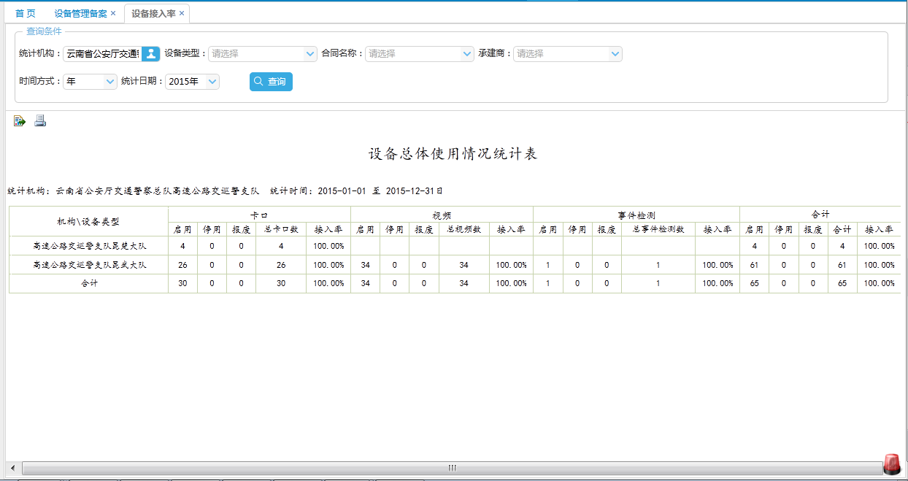
4、约束
（1）本报表用于显示到当前时间为止各机构管辖的各种设备类型的设备总体接入情况，包括启用、停用、报废等。
（2）其他指已在系统中录入，但未接入或未建设完成等尚不产生运维情况或不参与考核的设备。
（3）接入率公式为：启用/【启用+停用+报废】*100%。如无特别说明，对于后面的设备日平均在线率、设备检定率、设备故障等均指已启用的设备。
（4）对于单元格内的设备数目，应制作子报表用来显示具体的设备情况，包括设备名称，所属机构，安装地点，启用状态等信息。
（5）可以按周、月、年以及自定义时间段进行统计。
5、优先级：高
6、关键实体、要素和关系
统计条件：统计机构、设备类型、合同名称、设备厂商、时间方式（年、月、周）、统计日期。

用例Statistics_2：统计设备检定情况
1、用例描述
对设备检定情况进行统计。
2、流程描述
3、UI
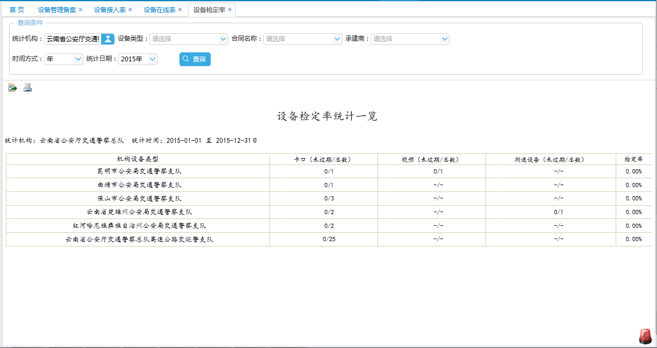
4、约束
（1）本报表用于显示到当前时间为止【选择统计日期，为统计截止时间】需检定在线率的启用设备的实际检定率。
（5）可以按周、月、年以及自定义时间段进行统计。
5、优先级：高
6、关键实体、要素和关系
统计条件：统计机构、设备类型、合同名称、设备厂商、时间方式（年、月、周）、统计日期。

用例Statistics_3：统计设备在线率
1、用例描述
对设备在线率进行统计。
2、流程描述
3、UI
按周统计：
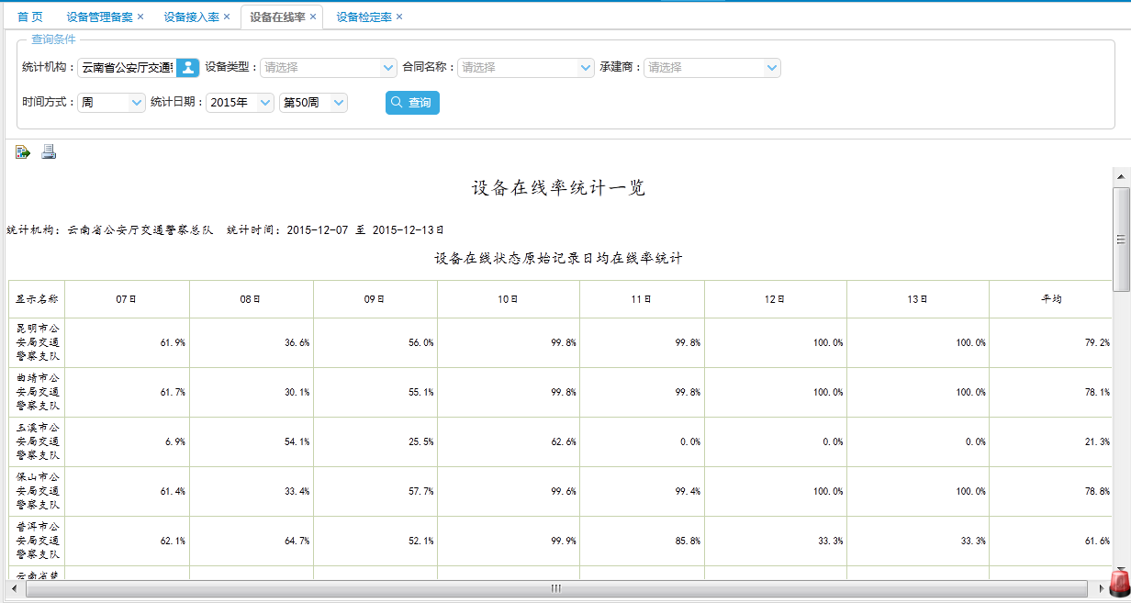
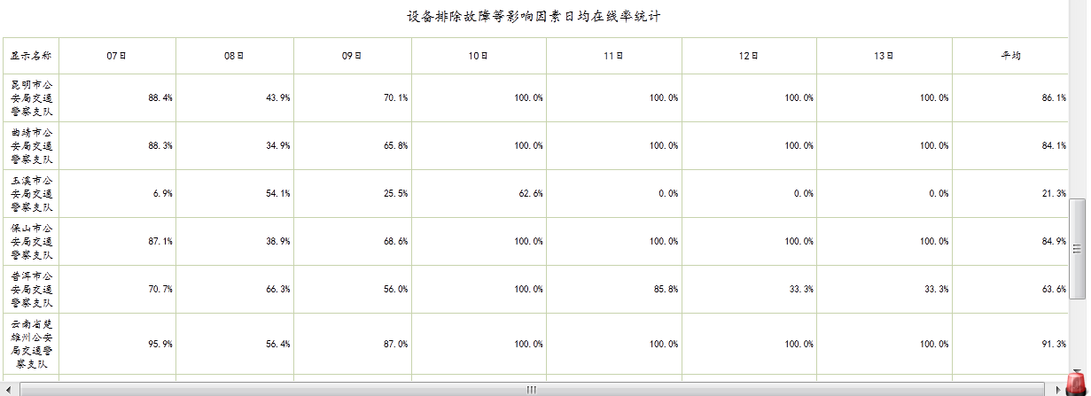
按月统计：
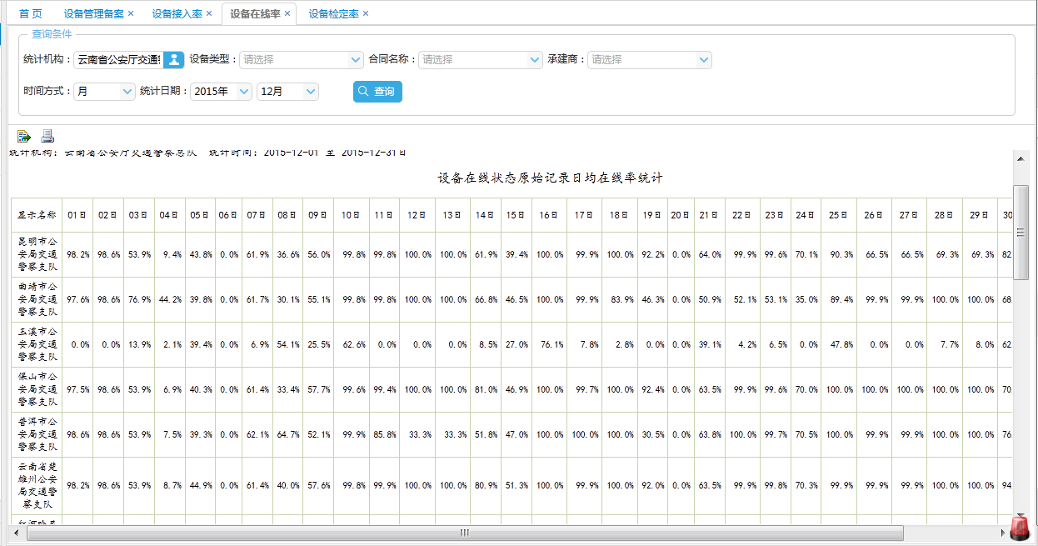
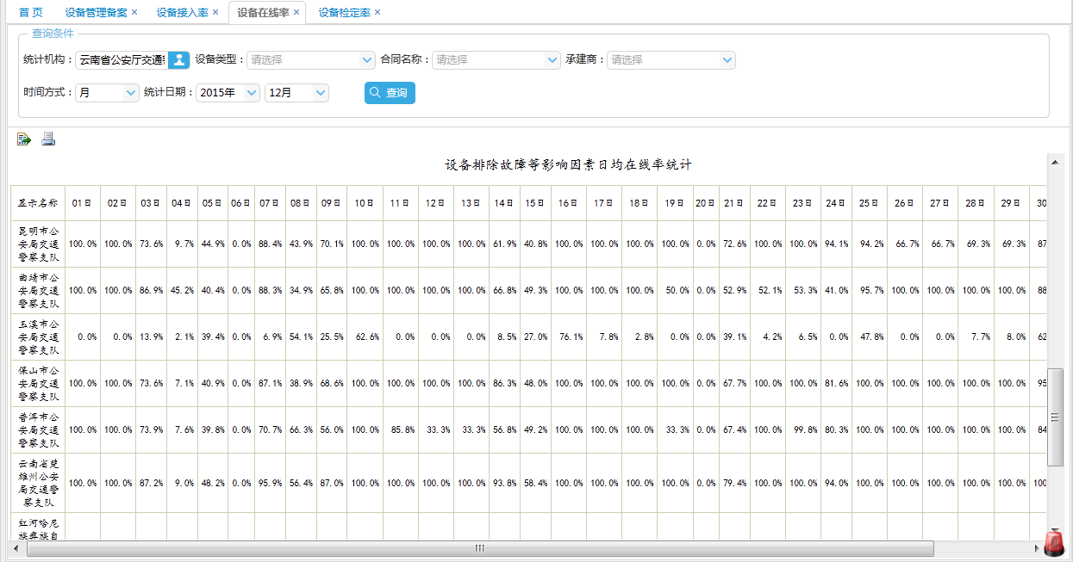
按年统计：
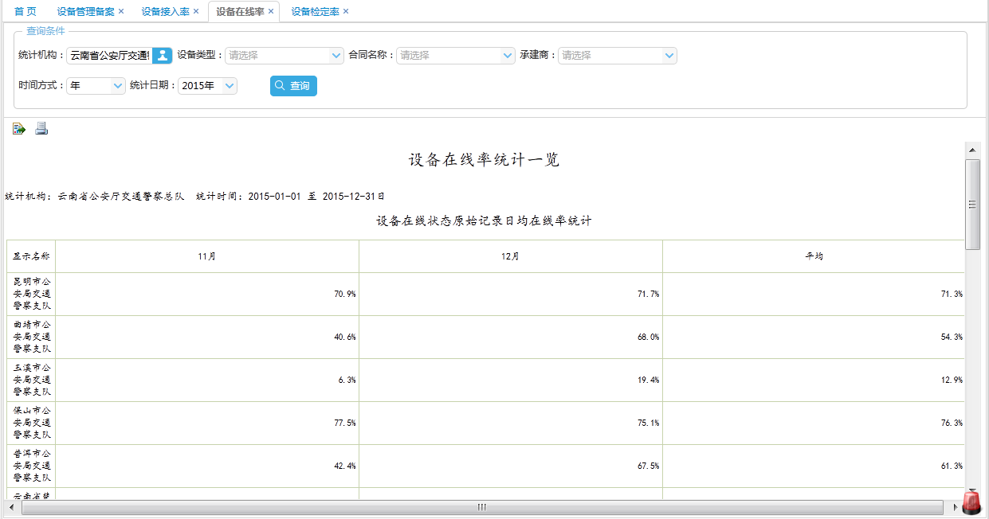
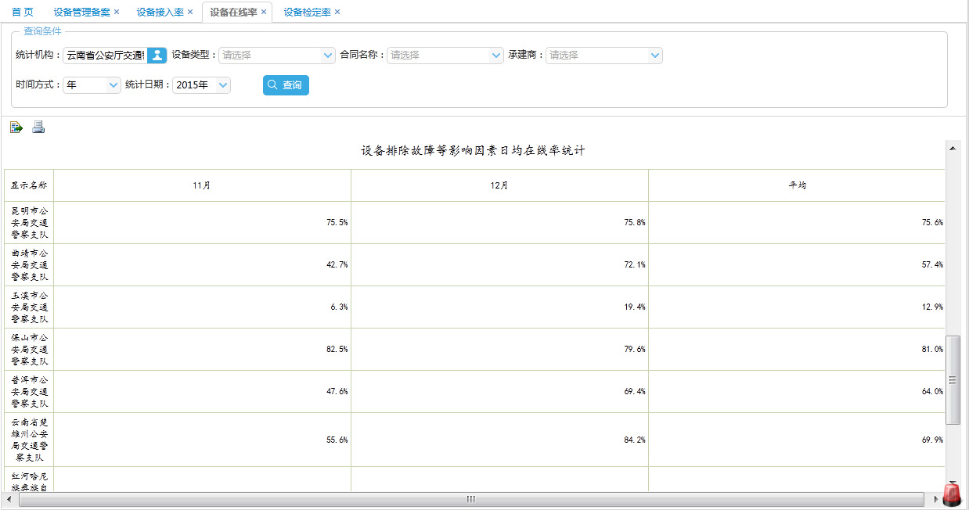
4、约束
（1）本报表用于显示统计时间范围内各机构设备状态启用、需要考核的(目前只有交警自建)统计在线率标识为真的设备日平均在线率。
（2）查询时间范围：周、月、季度、年。
（3）设备日均在线率统计结果分为不排除故障、维护单等影响因素的原始在线率或排除故障、维护单等影响因素的修正在线率。影响因素为：设备故障表单提交审核、设备维护期间、服务器故障期间、设备不启用期间等。
（4）对于单元格内的机构信息，应制作子报表用来显示具体的设备在线情况，包括设备序号，安装点位、设备名称、在线率等信息。
（5）设备日平均在线率公式为：设备日实际在线时长(s)/日应在线时长(86400s)【对于设备故障等因素引起的设备应在线时长应为扣除此故障时间的剩余时长。当然这段时间的在线时长也应扣除，理论上设备故障时不会有在线纪录】。
5、优先级：高
6、关键实体、要素和关系
统计条件：统计机构、设备类型、合同名称、设备厂商、时间方式（年、月、周）、统计日期。

用例Statistics_4：统计设备故障率
1、用例描述
设备故障进行统计。
2、流程描述
3、UI
一、按设备类型统计：
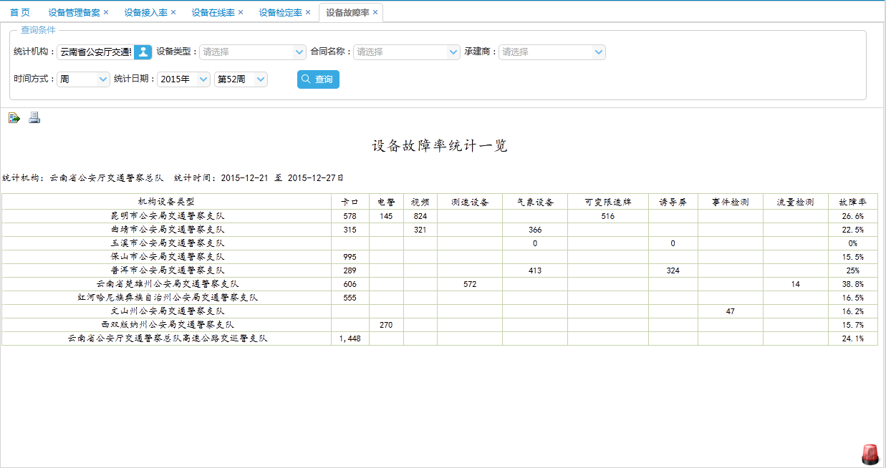
二、按厂商统计
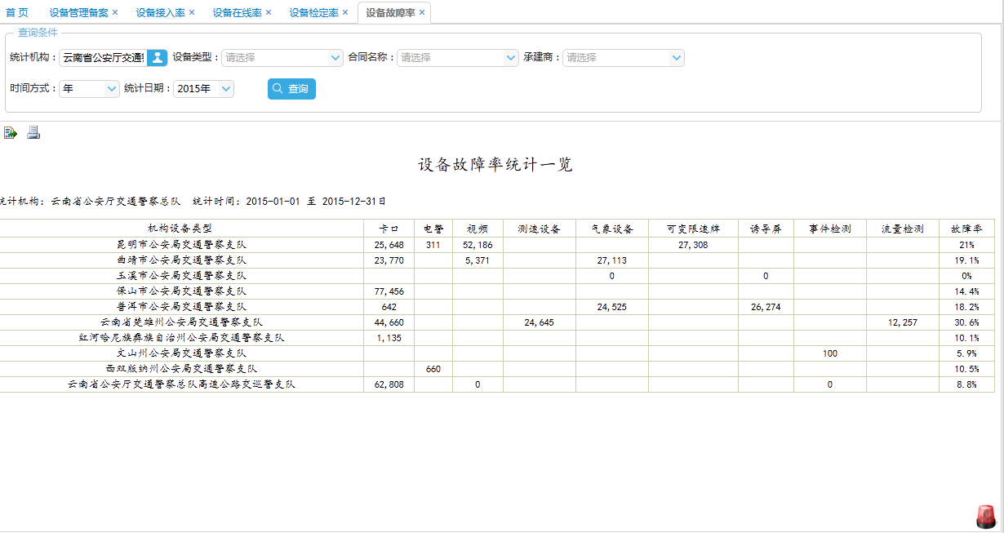
旧原型：
机构名称 | 大华 | 海康 | 蓝盾 | 艾力克 | 故障率
昆明市交警支队 | xx | xx | xx | xx | xx
昭通市公安局交通警察支队 | xx | xx | xx | xx | xx
曲靖市交警支队 | xx | xx | xx | xx | xx
楚雄州公安局交警支队 | xx | xx | xx | xx | xx
玉溪市交警支队 | xx | xx | xx | xx | xx
合计 | xx | xx | xx | xx | xx
4、约束
（1）本报表用于显示设备在统计时间范围内各机构设备发生的故障次数，故障率。【此故障为提交维护单的故障。设备提交维护单进行维护流程即为一次故障】。
（2）点击单元格数字，应制作子报表用于显示故障的详情。包括故障发生时间，故障类型，故障原因，故障解决情况等信息。
（3）故障率公式为：累计故障时间/应正常运行时间*100%。
（4）设备类型作为查询条件，当不选择设备类型时，横向显示设备类型，当指定某种设备类型时，横向显示该设备类型供应商。
5、优先级：高
6、关键实体、要素和关系
统计条件：统计机构、设备类型、合同名称、设备厂商、时间方式（年、月、周）、统计日期。

3.2 交通流量统计

场景描述
指挥中心人员或机构领导对交通流量进行统计。

用例分析

参与者列表

用例描述

用例Statistics_5：单卡口分析
1、用例描述
指定某个卡口后，对该卡口一段时间内的过车流量进行统计，包括按照方向统计、车辆构成统计以及流量趋势等。
2、流程描述
3、UI
按日统计：
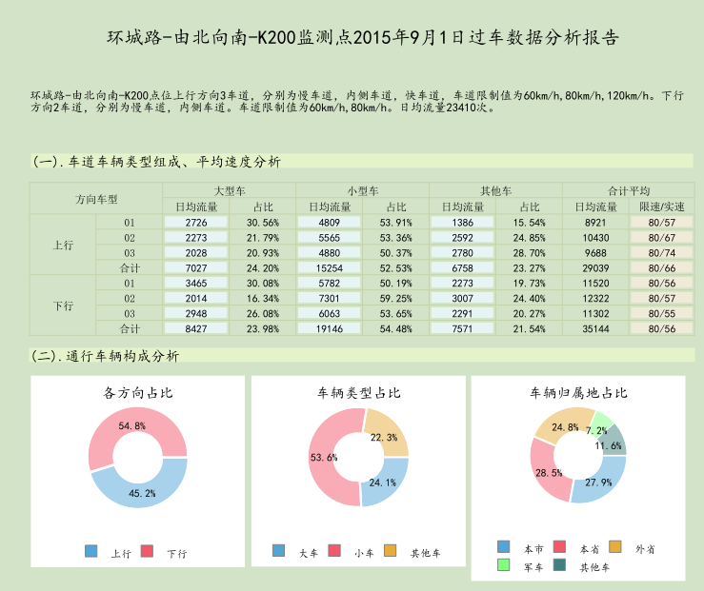
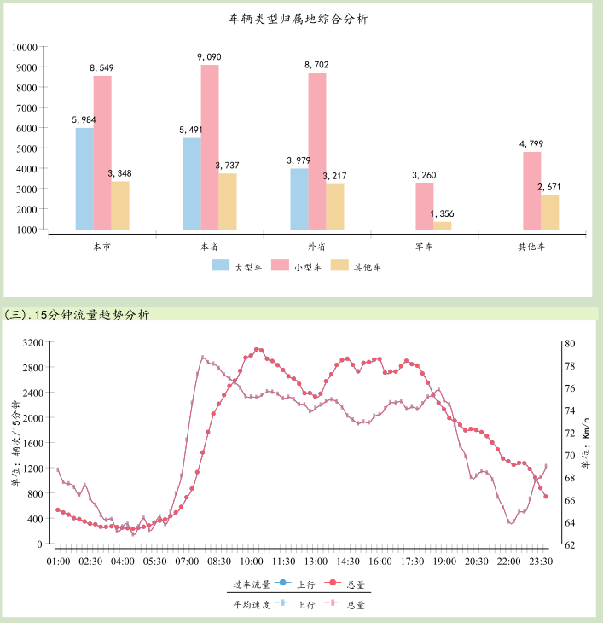
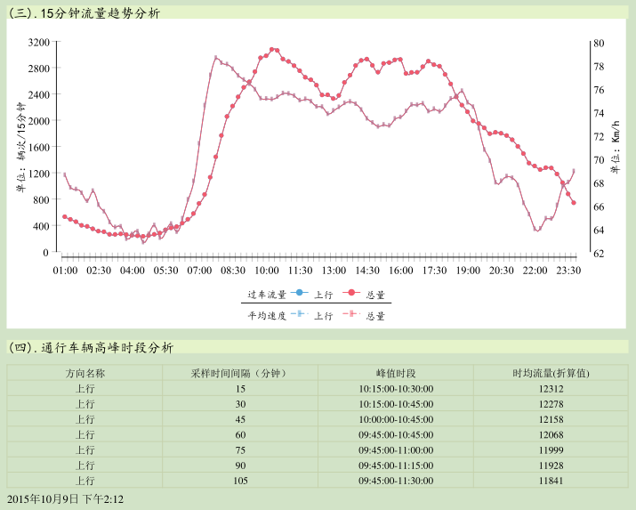
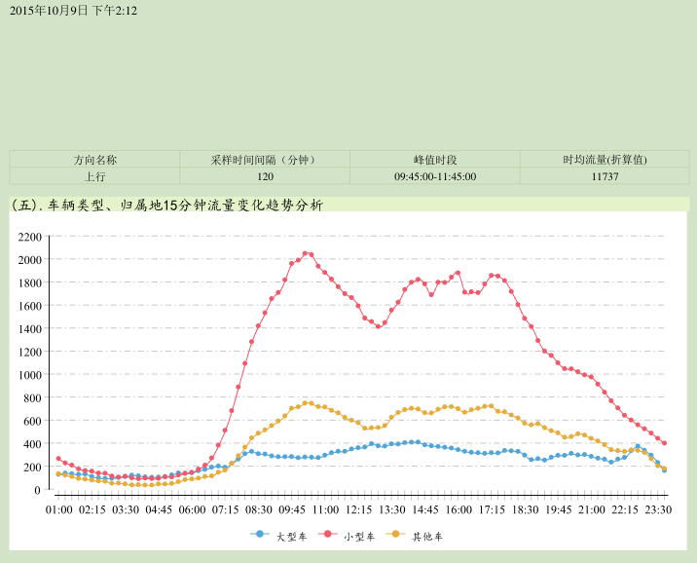
4、约束
（1）可以按日、月、年进行统计。
5、优先级：高
6、关键实体、要素和关系
统计条件：采集点位、时间方式（日、月、年）、统计日期。

用例Statistics_6：道路卡口分析
1、用例描述
对某条道路上的所有卡口的过车流量进行分析。
2、流程描述
3、UI
按日统计：
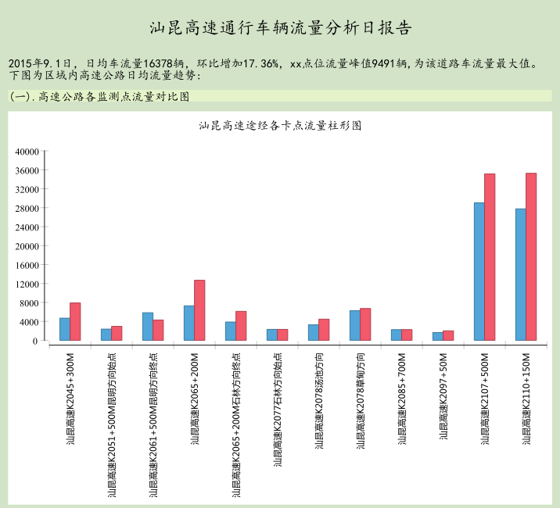
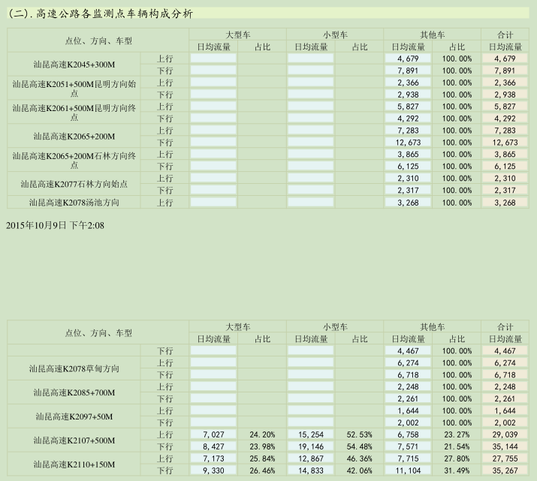
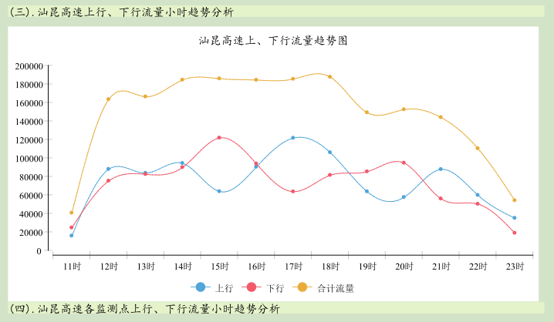
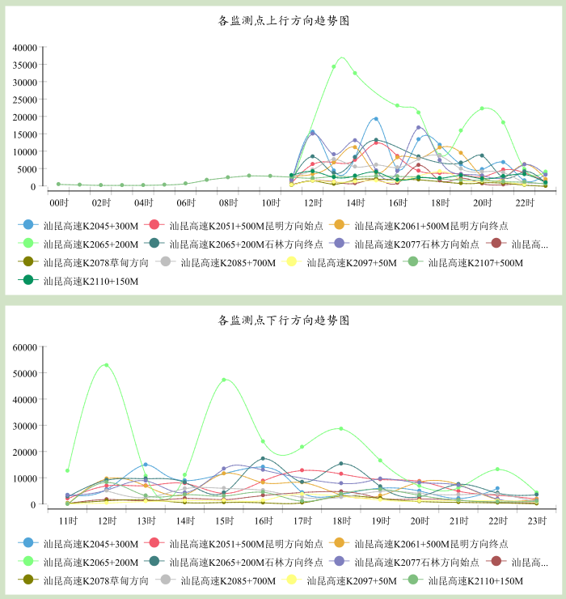
4、约束
（1）可以按日、月、年进行统计。
5、优先级：高
6、关键实体、要素和关系
统计条件：道路名称、时间方式（日、月、年）、统计日期。

用例Statistics_7：辖区卡口分析
1、用例描述
对所属机构的所有点位的交通流量进行统计分析。
2、流程描述
3、UI
按月统计：
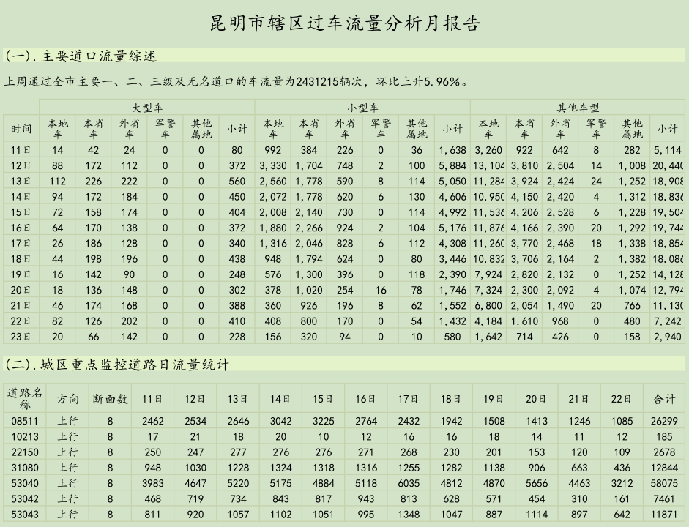
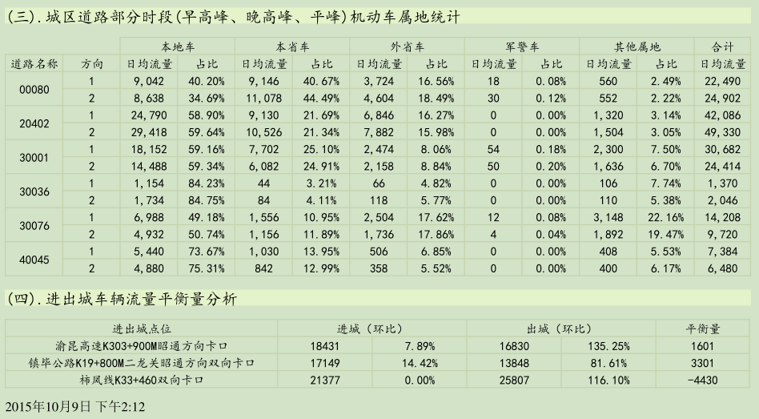
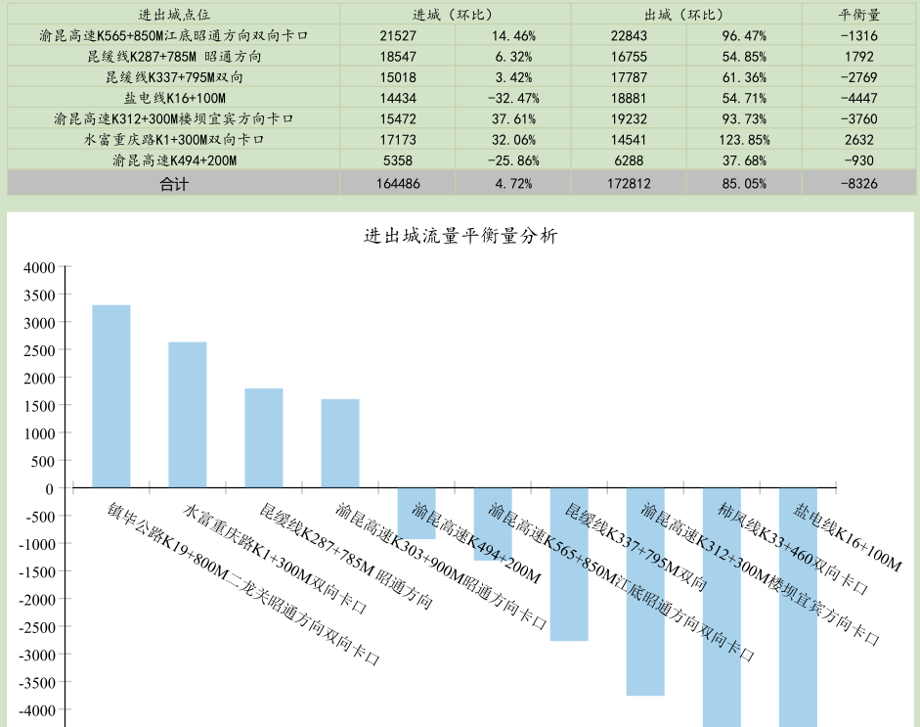
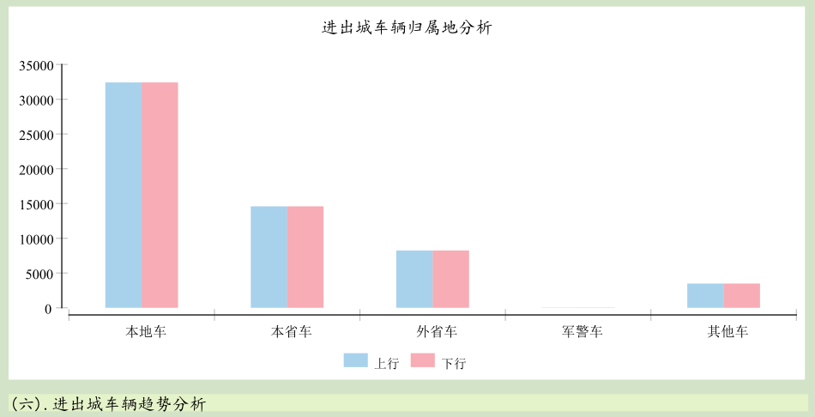
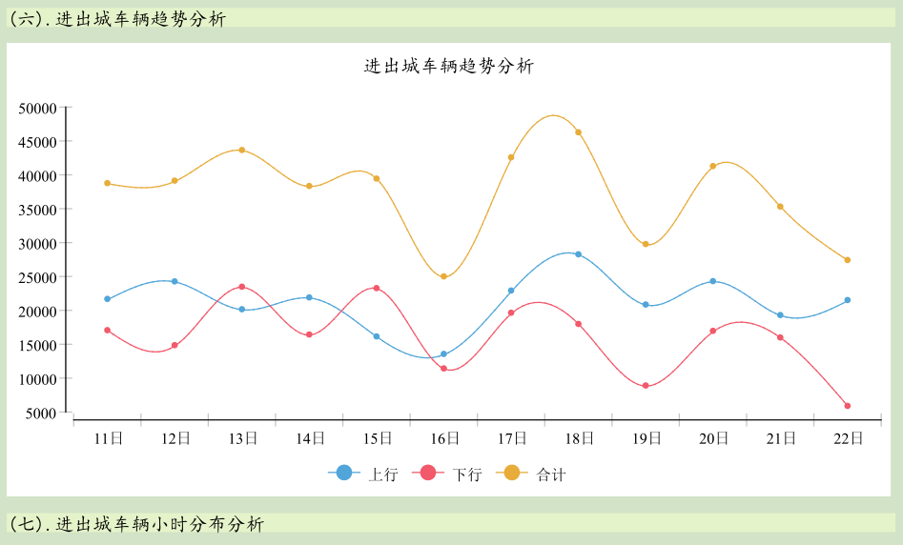
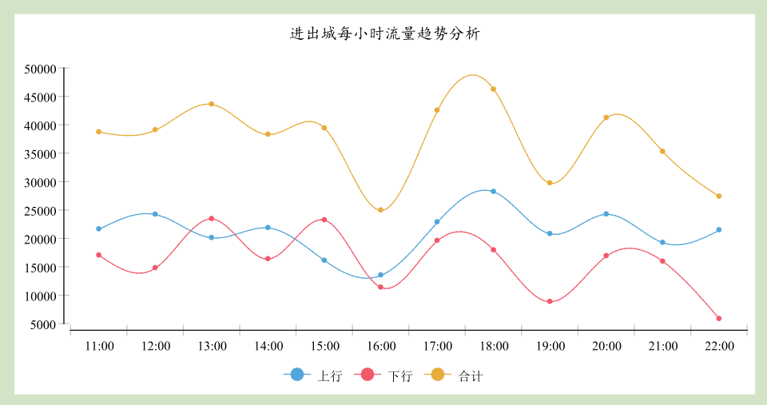
4、约束
5、优先级：高
6、关键实体、要素和关系
统计条件：管辖单位、时间方式（日、周、月）、统计时间

用例Statistics_8：多点卡口分析
1、用例描述
用户选择多个点位后，对选择的点位进行流量分析。
2、流程描述
3、UI
月报表：
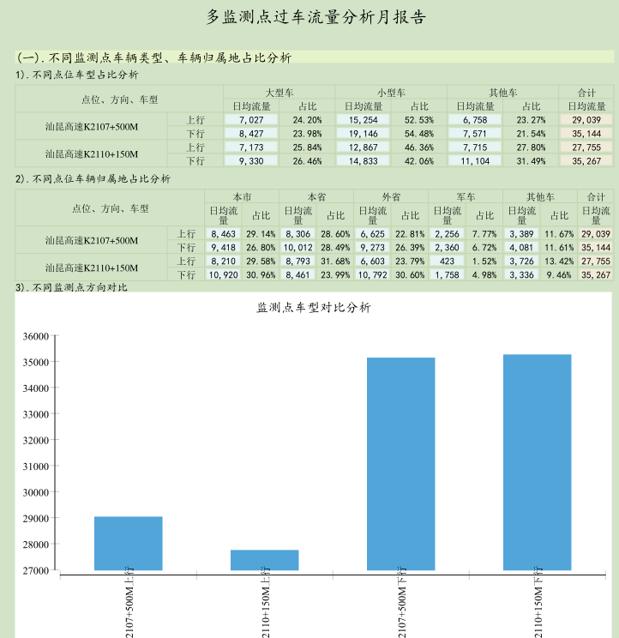
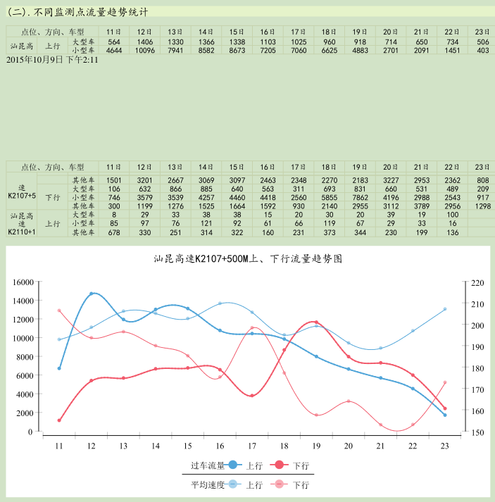
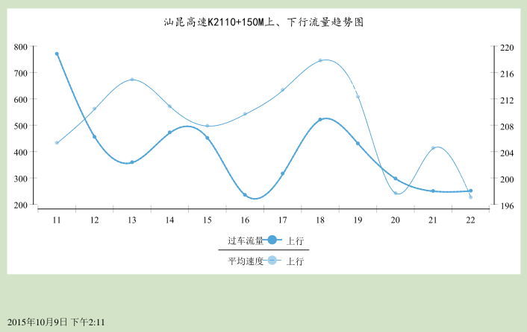
4、约束
5、优先级：高
6、关键实体、要素和关系
统计条件：采集点位、时间方式（日、周、月）、统计日期。

用例Statistics_9：节假日流量分析
1、用例描述
用户选择指定的一个或多个点位后，选择指定的节假日，对节假日流量进行分析。
2、流程描述
3、UI

4、约束
5、优先级：高
6、关键实体、要素和关系

4.非功能需求

4.1 系统性能要求
主要质量属性 | 详细要求
健壮性 | 系统运行要稳定，当出现异常情况时，要及时自我修复重启，并保存数据不会丢失或丢失较少
可靠性 | 数据传输过程可靠，不会出现数据异常丢失；中间环节因某种原因传输失败时，要能重新传输
性能，效率
易用性 | 系统部署简单快捷、维护方便
安全性 | 采用隔离网闸进行内外网物理隔离，保证数据交换的安全性  用户密码加密存储
可扩展性 | 系统接入的设备类型除了当前常见的卡口、固定测速等之外，可扩展接入其它类型设备或其它类型的数据
兼容性

4.2 系统安全及保密要求
1、采用隔离网闸进行内外网物理隔离，保证数据交换的安全性
2、……

4.3 系统备份与恢复要求
1、过车数据存储三年；过车图像存储六个月
2、违法数据存储三年；审核有效的违法数据对应图像存储一年
3、监测数据要求能自动备份，故障时能自动恢复

4.4 系统日志
1、至少保存一周以上的日志内容
2、默认存储一个月的日志内容，超过一个月的日志自动删除
3、可远程访问日志

5.外部接口说明
1、“六合一”系统平台车驾管信息查询接口
查看车辆抓拍记录详细信息，当号牌号码已识别时，可通过号牌号码、号牌种类查询车驾管接口获取并显示车辆登记信息。
2、“六合一”平台违法数据上传接口
违法数据经整理录入、审核之后，将违法数据通过“六合一”违法数据上传接口上传。
3、第三方设备接入接口
定义其它厂家不同类型设备的接入接口规范，实现监测数据的接入、设备的远程控制、设备参数设置等操作。
4、监测数据共享服务接口
定义监测数据的对外共享的标准接口，实现将监测数据提供给其它第三方使用。
5、缉查布控数据上传接口
过车数据通过缉查布控数据上传接口上传，包括特征图像数据；过车图像数据一般不上传。

6.其他需求
无

7.功能列表
子系统 | 需求编号 | 优先级 | 内容描述 | 功能点

8.附件

